Инструкция для подключения к секционным заседаниям IV Всероссийской научно-практической конференции «Digital как новая философия образовательного пространства»
Работа секции будет осуществляться по секционным залам Zoom.
Для оперативного подключения к конференции по необходимым секциям необходимо переименоваться в Zoom, согласно инструкции:
1. В приложении Zoom нажать на кнопку «Участники»
2. Найти себя в списке участников конференции (первый в списке участников)
3. Нажать «Дополнительно».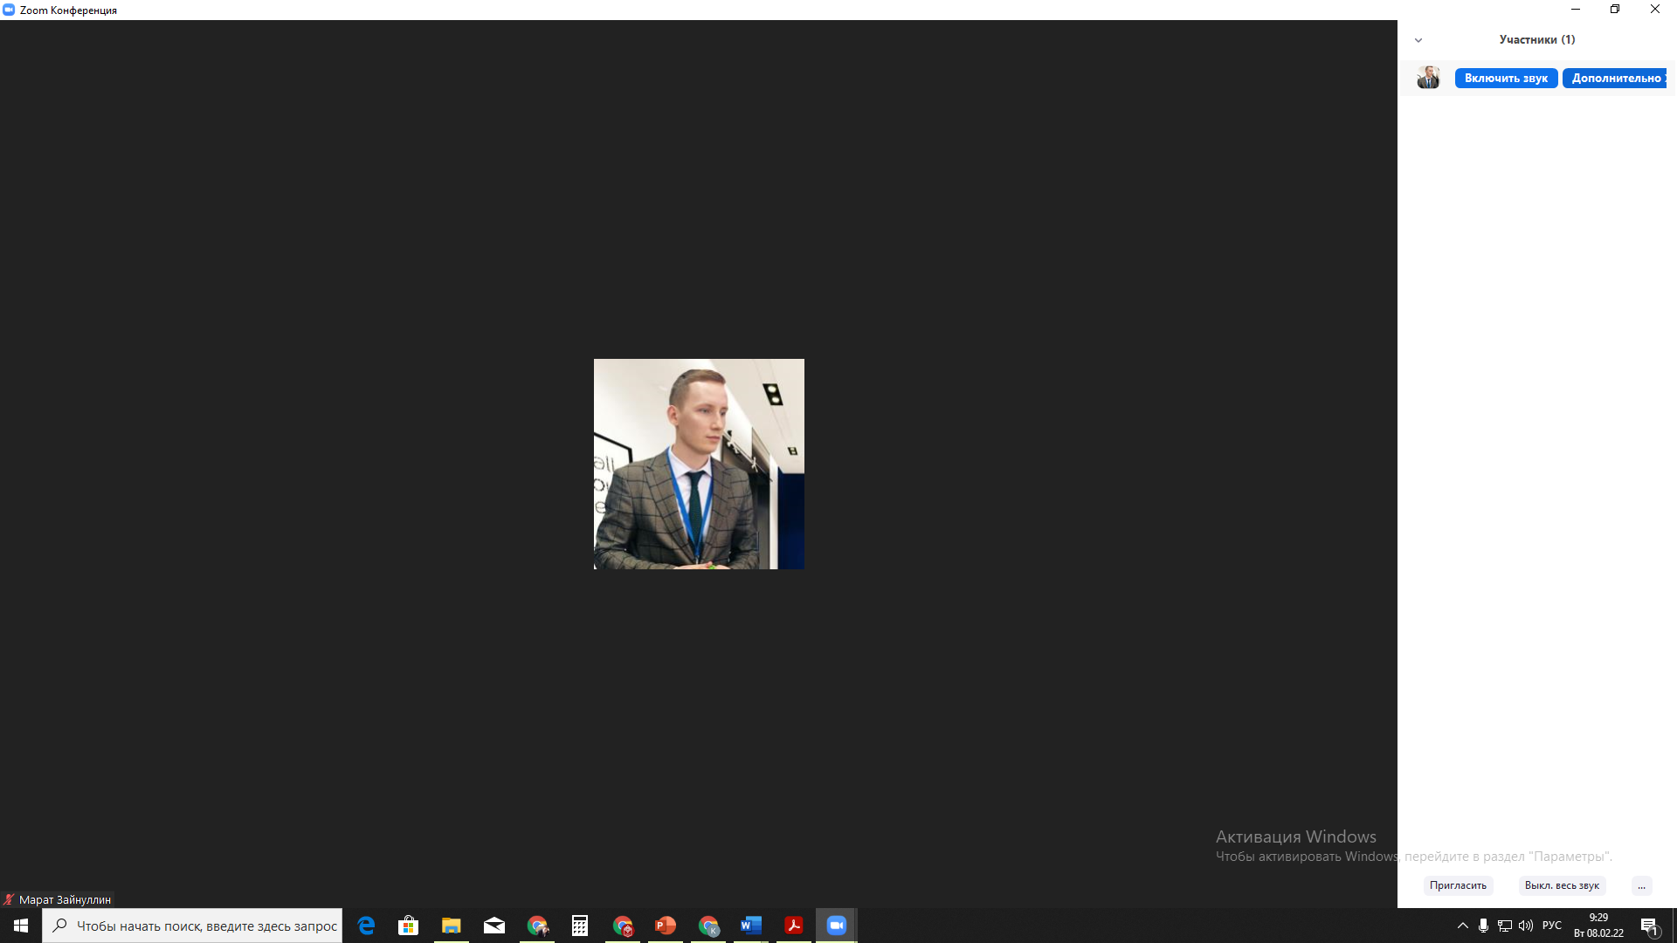
4. Выбрать вариант «Переименовать»
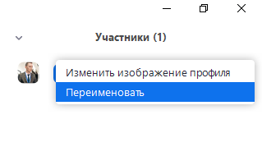
5. Ввести номер секции, согласно программе (ниже), нижнее тире и указать Фамилию и Имя. Например: 1_Зайнуллин Марат
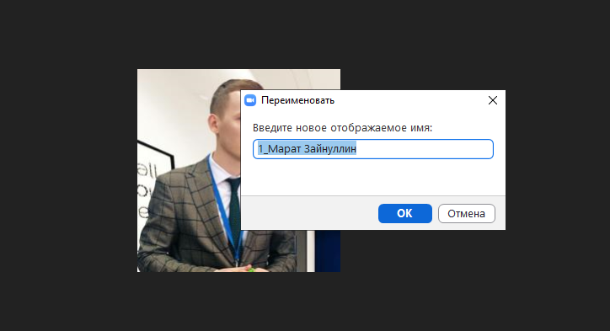
Секция № 1. «Цифровая образовательная среда – современный инструмент управления образовательной организацией в условиях реализации ФГОС»
Секция № 2. «Цифровая школа и современный учитель: профессиональное развитие, совершенствование навыков и компетенций», «Геймификация образования: ключевой тренд перехода к гибридной (смешанной) модели обучения»
Секция № 3. «Цифровой образовательный контент: ресурсы, инструменты, сервисы, платформы»
Секция № 4. «ЦОР и сетевое взаимодействие как способ организации обучения предметной области «Технология»: новые возможности и перспективы»

С программой конференции Вы можете ознакомиться по ссылке: https://clck.ru/32ANDF

С уважением,
Оргкомитет конференции.

